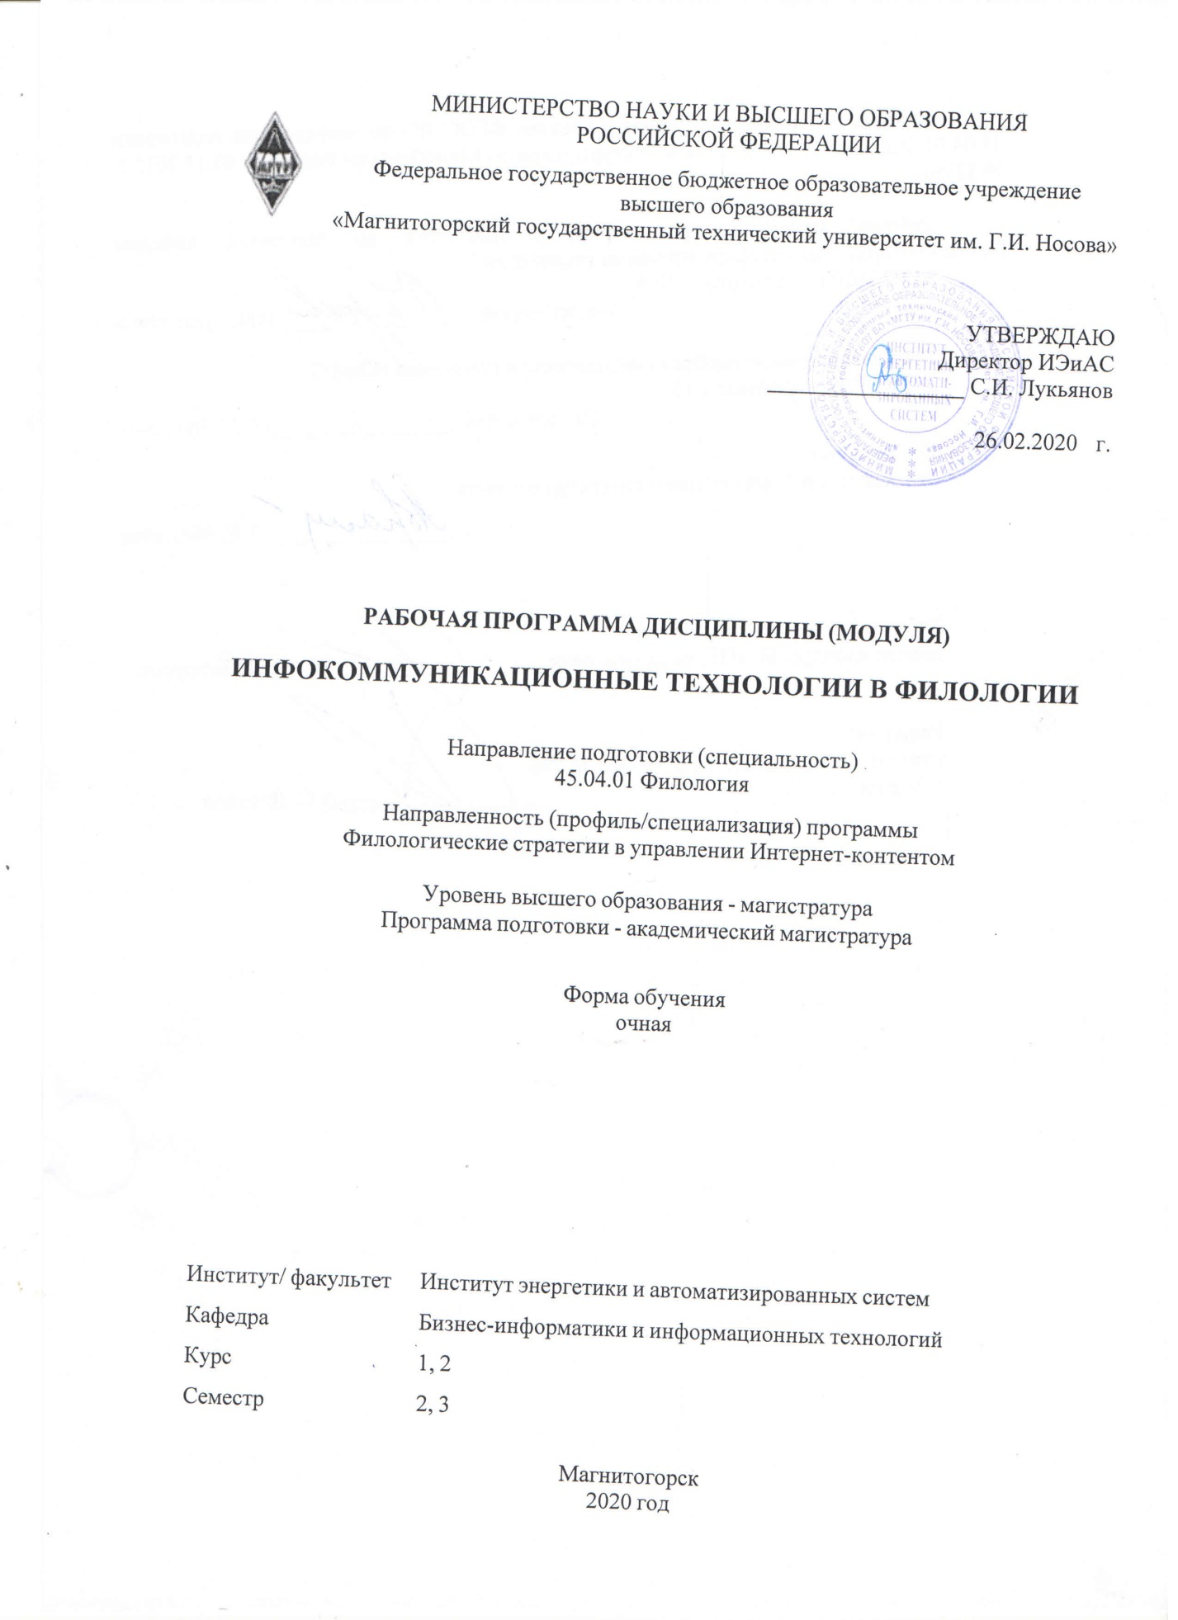

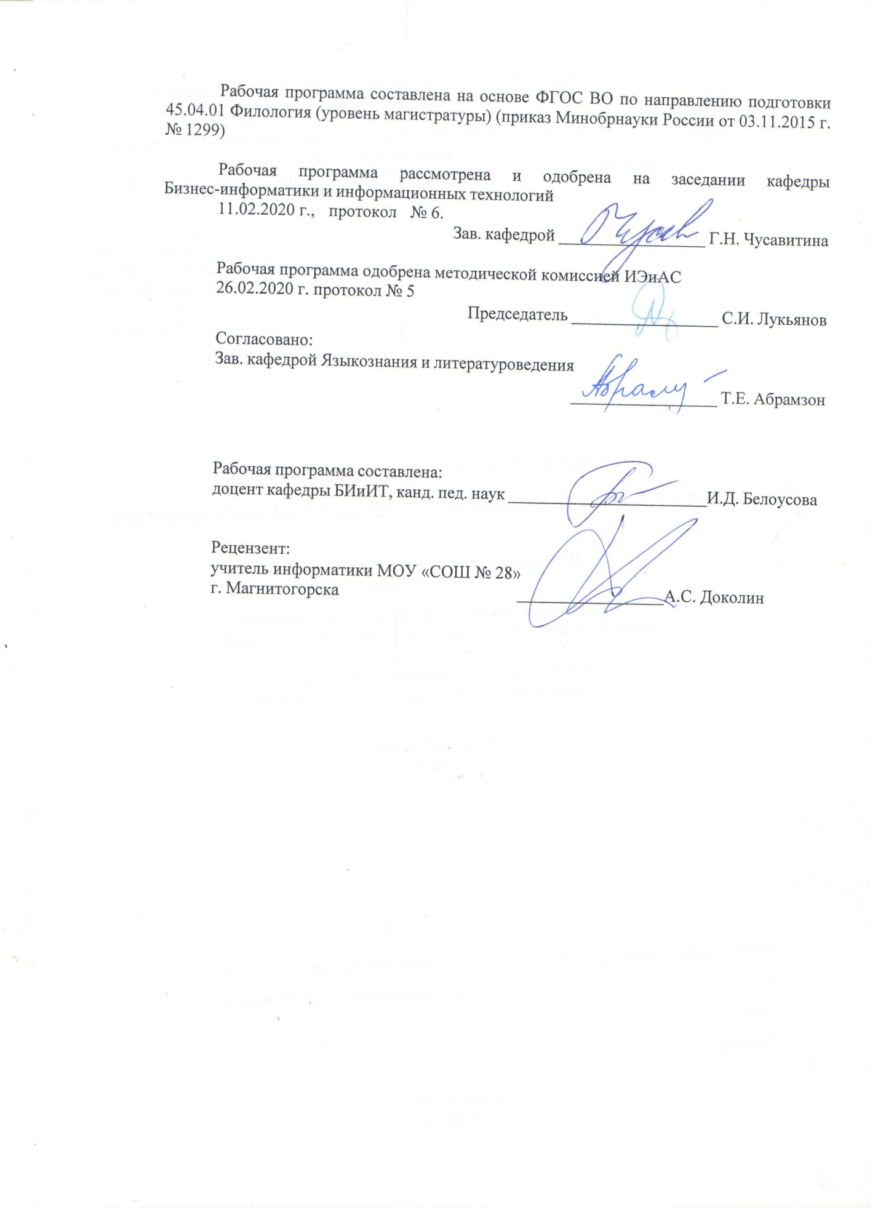

|  |  |
| --- | --- |
| **Лист** **актуализации** **рабочей** **программы** | |
|  |  |
|  | |
|  |  |
|  | |
|  |  |
| Рабочая программа пересмотрена, обсуждена и одобрена для реализации в 2021 - 2022 учебном году на заседании кафедры Бизнес-информатики и информационных технологий | |
|  |  |
|  | Протокол от __ __________ 20__ г. № __  Зав. кафедрой _________________ Г.Н. Чусавитина |
|  |  |
|  | |
|  |  |
|  | |
|  |  |
| Рабочая программа пересмотрена, обсуждена и одобрена для реализации в 2022 - 2023 учебном году на заседании кафедры Бизнес-информатики и информационных технологий | |
|  |  |
|  | Протокол от __ __________ 20__ г. № __  Зав. кафедрой _________________ Г.Н. Чусавитина |

# **Цели освоения дисциплины**

Целями освоения дисциплины «Информационно-коммуникационные технологии в образовании» являются усвоение студентами базовых понятий теории информационных и коммуникационных технологий в области образования, а также формирование общекультурных и профессиональных компетенций в соответствии с требованиями ФГОС ВО по направлению подготовки 45.04.01 Филология.

# **Место дисциплины в структуре образовательной программы подготовки специалиста**

Дисциплина «Информационно-коммуникационные технологии в образовании» относится к базовой части цикла дисциплин образовательной программы по направлению подготовки 45.04.01 Филология с профилем «Филологические стратегии в управлении Интернет-контентом». Для освоения дисциплины необходимы знания (умения, навыки), сформированные в результате изучения информатики и информационных технологий по программам бакалавриата.

Знания (умения, навыки), полученные при изучении дисциплины «Информационно-коммуникационные технологии в образовании», будут необходимы при дальнейшем изучении всех дисциплин программы подготовки по направлению 45.04.01 Филология с профилем «Филологические стратегии в управлении Интернет-контентом».

# **Компетенции обучающегося, формируемые** в **результате освоения дисциплины(модуля) и планируемые результаты обучения**

|  |  |  |  |  |  |  |
| --- | --- | --- | --- | --- | --- | --- |
|  |  | | | | | |
| Код индикатора | Индикатор достижения компетенции | | | | | |
| ОК-4 способностью самостоятельно приобретать, в том числе с помощью информационных технологий и использовать в практической деятельности новые знания и умения, в том числе в новых областях знаний, непосредственно не связанных со сферой деятельности | | | | | | |
| Знать | | сущность и основные принципы информационного пространства и информационного общества; понятия сферы образовательных информационных технологий; основные характеристики образовательных информационных технологий; классификацию и основные характеристики технических средств реализации ИТ; | | | | |
| Уметь | | грамотно использовать в научном и профессиональном обиходе понятия информации, информационного общества, информационного пространства; грамотно оперировать основными понятиями из сферы современных информационных технологий в образовании; применять техническое обеспечение информационных технологий в профессиональной деятельности; использовать программное обеспечение для решения профессиональных задач; | | | | |
| Владеть | | понятиями информации, информационного общества, информационного пространства; понятийным аппаратом сферы современных ИТ; навыками использования современных технических средств; технологией работы с современным программным обеспечением для решения профессиональных задач; технологией работы в глобальной сети | | | | |
| ОПК-2 владение коммуникативными стратегиями и тактиками, риторическими, стилистическими и языковыми нормами и приемами, принятыми в разных сферах коммуникации | | | | | | |
| Знать | | | перспективные коммуникативные стратегии и тактики, риторические, стилистические и языковые нормы и приемы, принятые в разных сферах коммуникации | | | |
| Уметь | | | применять современные технические средства, прикладное программное обеспечение для коммуникативных стратегий и тактик,; выполнять основные мероприятия по защите информации при решении профессиональных задач | | | |
| Владеть | | | методами и приемами использования современных коммуникативных стратегий и тактик; основными методами осуществления информационной безопасности | | | |
| ОПК-4 способностью демонстрировать углубленные знания в избранной конкретной области филологии | | | | | | |
| Знать | | | | способы представления знаний в избранной конкретной области филологии | | |
| Уметь | | | | применять формы и методы работы с текстами в избранной конкретной области филологии | | |
| Владеть | | | | приемами представления знаний в избранной конкретной области филологии с помощью ИТ-технологий | | |
| ПК-10 способностью к созданию, редактированию, реферированию систематизированию и трансформации (например, изменению стиля, жанра, целевой принадлежности текста) всех типов текстов официально-делового и публицистического стиля | | | | | | |
| Знать | | | | | понятия стиля, жанра, целевой принадлежности текста; отличия делового и публицистического стиля | |
| Уметь | | | | | создавать, редактировать, реферировать систематизировать и трансформировать (например, изменению) все типы текстов официально-делового и публицистического стиля | |
| Владеть | | | | | навыками работы с современными программными средствами текстовой обработки | |
| ПК-11 готовностью к планированию и осуществлению публичных выступлений, межличностной и массовой, в том числе межкультурной и межнациональной коммуникации с применением навыков ораторского искусства | | | | | | |
| Знать | | | | | | ‒ принципы составления плана или тезисов будущего выступления, коммуникативные тактики реализации замысла выступления с учетом фактора адресата; |
| Уметь | | | | | | ‒ выстраивать логику изложения с учетом специфики публичного выступления, реализовывать выбранные коммуникативные тактики с целью воздействия на конкретного адресата; |
| Владеть | | | | | | ‒ навыком публичных выступлений с применением навыков ораторского искусства и с учетом специфики коммуникативных ситуаций; |

|  |  |
| --- | --- |
| Знать | понятие технологии мультимедиа, основные характеристики и возможности для осуществления публичных выступлений; понятие технологии телекоммуникаций, основные характеристики и возможности для осуществления межкультурной и межнациональной коммуникации при выступлении |
| Уметь | использовать мультимедийные технологии для решения профессиональных задач; применять телекоммуникационные технологии для осуществления межкультурной и межнациональной коммуникации при выступлении |
| Владеть | технологией использования мультимедиа для решения профессиональных задач; технологией использования телекоммуникаций для осуществления межкультурной и межнациональной коммуникации при выступлении |
| ПК-12 владением навыками квалифицированного языкового сопровождения международных форумов и переговоров | |
| Знать | основные приемы языкового сопровождения международных форумов и переговоров |
| Уметь | применять подходящие по ситуации приемы языкового сопровождения международных форумов и переговоров |
| Владеть | навыками языкового сопровождения международных форумов и переговоров |
| ДПК-1 владением навыками планирования, организации и реализации образовательной деятельности по отдельным видам учебных занятий (лабораторные, практические и семинарские занятия) по филологическим дисциплинам (модулям) в образовательных организациях высшего образования | |
| Знать | понятия типов занятий (лабораторные, практические и семинарские занятия) по филологическим дисциплинам (модулям) в образовательных организациях высшего образования |
| Уметь | уметь создавать ЭОР для каждого типа занятий |
| Владеть | навыками организации занятий разного типа по филологическим дисциплинам (модулям) в образовательных организациях высшего образования |

# Структура и содержание дисциплины (модуля)

Общая трудоемкость дисциплины составляет 5 зачетных единиц 180 акад. часов:

* аудиторная работа – 38 акад. часов,
* самостоятельная работа – 141,9акад. часов.
* Внеаудиторная работа - 0,1 акад. часов.

| Раздел/тема  дисциплины | | | | | Семестр | Виды учебной работы, включая самостоятельную работу студентов и трудоемкость, час | | |  |  | Формы текущего и промежуточного контроля  успеваемости | Компетенция |
| --- | --- | --- | --- | --- | --- | --- | --- | --- | --- | --- | --- | --- |
| лекции | лаборат. работы | самост. работа |  | Вид самостоятельной  работы |
|  |  | | **Информационно-коммуникационные технологии и ресурсы в образовании** | | | | | | | | |  |
| * 1. Структура, виды и средства информационно- коммуникационных технологий | | | | | 1 |  | 2 | 8 |  | Самостоятельное изучение учебной литературы | презентация | ОК-4 ПК-10  ПК-11  ПСК-1 |
| * 1. Информационно-поисковые системы. Общие принципы индексации и ранжирования документов. Информационно-справочные ресурсы филолога. | | | | | 1 |  | 2 | 12 |  | Подготовка к лабораторной работе | Отчет по лабораторной работе | ОК-4 ПК-10  ПК-11  ПСК-1 |
| * 1. Электронные библиотеки. Электронные журналы. Электронные энциклопедии. Электронные книги | | | | | 1 |  | 2 | 10 |  | Подготовка к лабораторной работе | Отчет по лабораторной работе | ОК-4 ПК-10  ПК-11  ПСК-1 |
| ***Итого по разделу*** | | | | |  |  | ***6*** | ***30*** |  |  |  |  |
|  | |  | | Информационные технологии обработки информации по филологии | | | | | | | |  |
| 2.1.Автоматическая обработка печатного текста в современных текстовых процессорах и издательских системах. Автоматическая проверка орфографии и грамматики. | | | | | 1 |  | 6 | 10 |  | Подготовка к лабораторной работе | Отчет по лабораторной работе | ОК-4 ПК-10  ПК-11  ПСК-1 |
| 2.2 Информационные технологии презентационной графики. Мультимедийные презентации в литературоведческом исследовании. Содержание и дизайн презентации. Добавление объектов в слайды презентации: графические изображения, звук и видео. Гиперссылки, эффекты, анимация в презентации. | | | | | 1 |  | ***10*** | ***20*** |  | Подготовка к лабораторной работе | Отчет по лабораторной работе | ОК-4 ПК-10  ПК-11  ПСК-1 |
| 2.3 Основные принципы построения и использования систем машинного перевода | | | | | 1 |  | ***4*** | ***10*** |  | Подготовка к лабораторной работе | Отчет по лабораторной работе | ОК-4 ПК-10  ПК-11  ПСК-1 |
| 2.4 Электронные словари. Принципы создания и использования электронных словарей. Гипертекстовые словари на основе вики и  других технологий. Толковые, переводные, энциклопедические словари в русскоязычном Интернете. Англоязычные толковые словари. Создание пользовательского словаря. Создание глоссария на основе Moodl. | | | | |  |  | ***4*** | ***20*** |  | Подготовка к лабораторной работе | Отчет по лабораторной работе | ОК-4 ПК-10  ПК-11  ПСК-1 |
| ***Итого по разделу*** | | | | |  |  | ***24*** | ***60*** |  |  |  |  |
|  | |  | | **Использование информационных технологий в обучении** | | | | | | | |  |
| * 1. Использование аудиовизуальных и интерактивных технологий обучения в преподавании дисциплин. | | | | | 1 |  | 2 | 10 |  | Подготовка к лабораторной работе | Отчет по лабораторной работе | ОК-4 ОПК-2 ОПК-4  ПК-10  ПК-11  ПК-12  ПСК-1 |
| * 1. Дистанционные технологии в образовании. Сервисы Интернет и их применение в учебном процессе (Сервисы и технологии Web 2.0.,образовательные порталы) | | | | | 1 |  | 4 | 30 |  | Подготовка к лабораторной работе | Отчет по лабораторной работе | ОК-4 ОПК-2 ОПК-4  ПК-10  ПК-11  ПК-12  ПСК-1 |
| * 1. Технология измерения результатов обучения в условиях применения средств ИКТ | | | | | 1 |  | 2 | 19,9 |  | Подготовка к лабораторной работе | Отчет по лабораторной работе | ОК-4 ОПК-2 ОПК-4  ПК-10  ПК-11  ПК-12  ПСК-1 |
| ***Итого по разделу*** | | | | |  |  | ***8*** | ***60*** |  |  |  |  |
| **Итого по курсу** | | | | | **180** |  | **38** | **141,9** |  |  |  |  |
|  | | | | |  |  |  |  |  |  | **Зачет** |  |

# Образовательные и информационные технологии

Для реализации предусмотренных видов учебной работы используются различные образовательные технологии.

Традиционные образовательные технологии – лабораторные работы, с практическими задачами из профессиональной области.

Для организации совместной деятельности студентов используется проектная технология. Каждая команда разрабатывает творческий проект, все осуществляется в рамках рамочного задания, подчиняясь логике и интересам участников проекта, жанру конечного результата (газета, фильм, праздник, издание, экскурсия и т.п.).

При выполнении лабораторных и индивидуальных заданий использовались интерактивные технологии такие как: семинар-дискуссия, мозговой штурм, выполнение лабораторных исследовательских работ.

# В ходе проведения занятий предусматривается использование средств вычислительной техники при выполнении заданий.

|  |  |  |  |  |  |  |  |  |
| --- | --- | --- | --- | --- | --- | --- | --- | --- |
| **6** **Учебно-методическое** **обеспечение** **самостоятельной** **работы** **обучающихся** | | | | | | | | |
| Представлено в приложении 1. | | | | | | | | |
|  | | | | | | | | |
| **7** **Оценочные** **средства** **для** **проведения** **промежуточной** **аттестации** | | | | | | | | |
| Представлены в приложении 2. | | | | | | | | |
|  | | | | | | | | |
| **8** **Учебно-методическое** **и** **информационное** **обеспечение** **дисциплины** **(модуля)** | | | | | | | | |
| **а)** **Основная** **литература:** | | | | | | | | |
| 1. Савельева Л. А. Информационные технологии в образовании [Электронный ресурс] : лабораторный практикум / Л. А. Савельева, И. Ю. Ефимова, И. Н. Мовчан ; МГТУ. - Магнитогорск : МГТУ, 2016. - 1 электрон. опт. диск (CD-ROM). - URL: <https://magtu.informsystema.ru/uploader/fileUpload?name=2468.pdf&show=dcatalogues/1/1130211/2468.pdf&view=true> - Макрообъект.  2. Савельева Л. А. Информационные технологии в образовании [Электронный ресурс] : учебное пособие / Л. А. Савельева, И. Ю. Ефимова, И. Н. Мовчан ; МГТУ. - Магнитогорск : МГТУ, 2017. - 1 электрон. опт. диск (CD-ROM). - URL: <https://magtu.informsystema.ru/uploader/fileUpload?name=3137.pdf&show=dcatalogues/1/1136406/3137.pdf&view=true>.- Макрообъект.  3. Савельева Л. А. Информационные технологии в образовании [Электронный ресурс] : учебное пособие / Л. А. Савельева, И. Ю. Ефимова, И. Н. Мовчан ; МГТУ. - Магнитогорск : МГТУ, 2017. - 199 с.: ил., схемы, табл- URL: <https://magtu.informsystema.ru/uploader/fileUpload?name=3477.pdf&show=dcatalogues/1/1514299/3477.pdf&view=true>. - Макрообъект. | | | | | | | | |
|  | | | | | | | | |
| **б)** **Дополнительная** **литература:** | | | | | | | | |
| 1. Киселев, Г. М. Информационные технологии в педагогическом образовании [Электронный ресурс]. - М.: Дашков и К, 2014. - 304 с. - URL: <http://znanium.com/catalog.php?bookinfo=415216> – Загл. с экрана.- ISBN 978-5-394-01350-8.  2. Компьютерные технологии в науке и образовании [Электронный ресурс] : учеб.пособие / Л.С. Онокой, В.М. Титов. - М.: ИД ФОРУМ: ИНФРА-М, 2011. - 224 с. - URL: <http://znanium.com/catalog.php?bookinfo=241862> – Загл. с экрана.–ISBN 978-5-8199-0469-5 | | | | | | | | |
| 3. Журнал «Открытое образование, информационные технологии, науке и бизнесе». [Электронный ресурс]. – URL: <http://www.e-joe.ru>  4. Журнал «Вестник образования». [Электронный ресурс]. –- URL: <http://vestniknews.ru/>  5. Жуpнал «Компьютеpные инстpументы в обpазовании». [Электронный ресурс]. – - URL: <http://www.ipo.spb.ru/journal/> | | | | | | | | |
|  | |  | |  | |  | | |  |
| **в)** **Методические** **указания:** | | | | | | | | |
| 1. Аверьянова Т. А. Инновационные процессы в образовании [Электронный ресурс] : учебно-методическое пособие / Т. А. Аверьянова ; МГТУ. - Магнитогорск : МГТУ, 2017. - 83 с. - URL: <https://magtu.informsystema.ru/uploader/fileUpload?name=3258.pdf&show=dcatalogues/1/1137138/3258.pdf&view=true>. - Макрообъект. - ISBN 978-5-9967-0912-0.  2. Аверьянова Т. А. Управление системами образования [Электронный ресурс] : учебно-методическое пособие / Т. А. Аверьянова ; МГТУ. - Магнитогорск : МГТУ, 2017. - 91 c. - URL: <https://magtu.informsystema.ru/uploader/fileUpload?name=2702.pdf&show=dcatalogues/1/1131709/2702.pdf&view=true>.- Макрообъект.  3. Баранкова, И. И. Разработка приложений на C# для работы с базами данных : практикум / И. И. Баранкова, У. В. Михайлова, Г. И. Лукьянов ; МГТУ. - Магнитогорск : МГТУ, 2018. - 1 электрон. опт. диск (CD-ROM). - Загл. с титул. экрана. - URL: <https://magtu.informsystema.ru/uploader/fileUpload?name=3748.pdf&show=dcatalogues/1/1527762/3748.pdf&view=true> (дата обращения: 09.10.2020). - Макрообъект. - Текст : электронный. - Сведения доступны также на CD-ROM | | | | | | | | |
| **г)** **Программное** **обеспечение** **и** **Интернет-ресурсы:** | | | | | | | |
|  | | | | | | | |
|  |  | |  | |  | |  |
| **Программное** **обеспечение** | | | | | | | |
|  | Наименование ПО | | № договора | | Срок действия лицензии | |  |
|  | MS Windows 7 Professional(для классов) | | Д-1227-18 от 08.10.2018 | | 11.10.2021 | |  |
|  | MS Office 2007 Professional | | № 135 от 17.09.2007 | | бессрочно | |  |
|  | FAR Manager | | Свободно распространяемое ПО | | бессрочно | |  |
|  | 7Zip | | свободно распространяемое ПО | | бессрочно | |  |

|  |  |  |  |
| --- | --- | --- | --- |
| **Профессиональные** **базы** **данных** **и** **информационные** **справочные** **системы** | | | |
|  | Название курса | Ссылка |  |
|  | Национальная информационно-аналитическая система – Российский индекс научного цитирования (РИНЦ) | URL: <https://elibrary.ru/project_risc.asp> |  |
|  |  |
|  | Поисковая система Академия Google (Google Scholar) | URL: <https://scholar.google.ru/> |  |
|  | Информационная система - Единое окно доступа к информационным ресурсам | URL: <http://window.edu.ru/> |  |
| **9** **Материально-техническое** **обеспечение** **дисциплины** **(модуля)** | | | |
|  |  |  |  |
| Материально-техническое обеспечение дисциплины включает: | | | |
| Учебные аудитории для проведения занятий лекционного типа: Персональный компьютер (или ноутбук) с пакетом MS Office, и др. ПО (если его используете на лекциях) с выходом в Интернет и с доступом в электронную информационно-образовательную среду университета.  Доска, мультимедийный проектор, экран.  Мультимедийные презентации к лекциям, учебно-наглядные пособия  Учебные аудитории для проведения лабораторных (практических1 ) занятий, групповых и индивидуальных консультаций, текущего контроля и промежуточной аттестации: Персональные компьютеры с пакетом MS Office, и др. ПО (если его используете на занятиях) с выходом в Интернет и с доступом в электронную информационно-образовательную среду университета.  Комплекс лабораторных (практических) работ, тестовых заданий для проведения промежуточных и рубежных контролей.  Учебные аудитории для курсового проектирования (выполнения курсовых работ): Персональные компьютеры с пакетом MS Office, и др. ПО (если его используете на занятиях) с выходом в Интернет и с доступом в электронную информационно-образовательную среду университета.  Комплекс лабораторных (практических) работ, тестовых заданий для проведения промежуточных и рубежных контролей  Помещения для самостоятельной работы обучающихся: Персональные компьютеры с пакетом MS Office, и др. ПО (если его используете на занятиях) с выходом в Интернет и с доступом в электронную информационно-образовательную среду университета.  Помещение для хранения и профилактического обслуживания учебного оборудования: Стеллажи для хранения учебно-наглядных пособий и учебно-методической документации. | | | |

**Приложение 1**

**6** **Учебно-методическое** **обеспечение** **самостоятельной** **работы** **обучающихся**

Аудиторная самостоятельная работа студентов на лабораторных работах осуществляется под контролем преподавателя в виде выполнения комплексных заданий, которые определяет преподаватель для студента.

Внеаудиторная самостоятельная работа студентов осуществляется в виде изучения литературы по соответствующему разделу с проработкой материала и выполнения домашних заданий с консультациями преподавателя.

*Примерные аудиторные работы*

**Раздел 1. Информационно-коммуникационные технологии и ресурсы в образовании**

Типовые задания для самостоятельной работы:

• работа с первоисточниками;

• подготовка докладов;

• подготовка реферата;

• подготовка презентации;

• составление понятийного тезауруса;

• составление аннотированного списка литературы по одной из тем;

• выполнение индивидуального проекта.

**Раздел 2. Информационные технологии обработки информации по филологии**

Тема 2.1. Автоматическая обработка печатного текста в современных текстовых процессорах и издательских системах.

* 1. Открыть текстовый документ Задание 2 (папка Word) и визуально ознакомиться с видом, в том числе с включением режима отображения всех знаков
  2. Следуя Рекомендациям к выполнению лабораторной работы (далее — Рекомендации), пошагово задать следующие параметры документа:

Параметры страницы: *Поля: Верхнее* — 1,5 см, *Правое* — 2 см, *Нижнее* — 1,5 см, *Левое* — 3 см; *Ориентация* — Книжная; *Нумерация страниц* — Снизу по центру.

Параметры текста: *Шрифт* — TimesNewRoman, *Размер* — 14, *Первая строка — отступ* — 1 см, *Выравнивание* — по ширине, *Междустрочный* — 1,5 строки, без интервалов до и после абзаца.

* 1. Привести в порядок содержание документа по структуре:
     + Введение
     + Основная часть
     + Выводы
  2. Первый лист сделать титульным и оформить его с использованием картинки.
  3. Второй лист освободить под содержание (оглавление) и проделать работу для его автоматического создания.
  4. Вставить новую нумерацию страниц с параметрами: Внизу страницы, посередине, без номера на титульном листе
  5. В 1 таблице вставить строку между 7 и 9 классом ввести данные класса.
  6. К каждой таблице отчета построить диаграмму. Разместить легенду внизу диаграммы. Добавить к диаграмме заголовок.
  7. Вычислить качественная успеваемость учеников по формуле. Внести полученную цифру в отчет, под таблицами (в предложениях оставлены пропуски).
  8. Сохранить документ под новым названием.

*Задание*: Перевод текстов. Основные понятия и проблемы машинного перевода. Автоматический словарь системы машинного перевода. Способы применения компьютеров для перевода текстов.

**Раздел 3. Использование информационных технологий в обучении**

Задание 1

Используя средства MicrosoftOffice, разработать один вариант традиционного теста (обучающего или проверочного).

Задание 2

Изучить статью 7 ПЛАТФОРМЫ ДЛЯ СОЗДАНИЯ ТЕСТОВ и разработать тест на одной из платформ <http://www.edutainme.ru/post/7-platform-dlya-sozdaniya-testov/>

Задание 3

Найти в сети информацию о сервисах сети Интернет (можно выбрать любую из предложенных выше семи тем или сделать обзор всех). Обратить внимание на новые сервисы (Web 2) и другие. Оформить материалы в виде небольшого реферативного сообщения в формате документа MicrosoftWord объемом 5-7 страниц с рисунками.

*Подготовка электронных презентаций*

Последовательность создания презентации: 1. структуризация учебного материала, 2. составление сценария презентации, 3. разработка дизайна презентации.

В качестве рекомендаций по применению мультимедийных презентаций можно использовать методические рекомендации Д.В. Гудова, включающие следующие положения: 1. Слайды презентации должны содержать только основные моменты лекции (основные определения, схемы, анимационные и видеофрагменты, отражающие сущность изучаемых явлений), 2. Общее количество слайдов не должно превышать 20 – 25, 3. Не стоит перегружать слайды различными спецэффектами, иначе внимание обучаемых будет сосредоточено именно на них, а не на информационном наполнении слайда, 4. На уровень восприятия материала большое влияние оказывает цветовая гамма слайда, поэтому необходимо позаботиться о правильной расцветке презентации, чтобы слайд хорошо «читался», нужно чётко рассчитать время на показ того или иного слайда, чтобы презентация была дополнением к уроку, а не наоборот. Это гарантирует должное восприятие информации слушателями Основные правила подготовки учебной презентации: При создании не следует увлекаться и злоупотреблять внешней стороной презентации, так как это может снизить эффективность презентации в целом. Необходимо найти правильный баланс между подаваемым материалом и сопровождающими его мультимедийными элементами. Одним из важных моментов является сохранение единого стиля, унифицированной структуры и формы представления материала в ходе презентации. Рекомендуется ограничиться использованием двух или трех шрифтов. Вся презентация должна выполняться в одной цветовой палитре, например на базе одного шаблона, также важно проверить презентацию на удобство её чтения с экрана. Тексты презентации не должны быть большими. Выгоднее использовать сжатый, информационный стиль изложения материала. Нужно будет суметь вместить максимум информации в минимум слов, привлечь и удержать внимание обучаемых. Просто скопировать информацию с других носителей и разместить её в презентации недостаточно. При подготовке мультимедийных презентации возможно использование ресурсов сети Интернет, современных мультимедийных энциклопедий и электронных учебников. Удобным является тот факт, что мультимедийную презентацию можно будет дополнять новыми материалами, для её совершенствования, тем более что современные программные и технические средства позволяют легко изменять содержание презентации и хранить большие объемы информации.

**Приложение 2**

**7 Оценочные средства для проведения промежуточной аттестации**

**а) Планируемые результаты обучения и оценочные средства для проведения промежуточной аттестации:**

| Структурный элемент  компетенции | Планируемые результаты обучения | Оценочные средства |
| --- | --- | --- |
| ОК-4 - способностью самостоятельно приобретать, в том числе с помощью информационных технологий и использовать в практической деятельности новые знания и умения, в том числе в новых областях знаний, непосредственно не связанных со сферой деятельности | | |
| Знать | Способы самостоятельного приобретения и использования, в том числе с помощью информационных технологий, новых знаний и умений, непосредственно не связанных со сферой профессиональной деятельности | *Перечень вопросов для подготовки к зачету:*   1. Приведите классификацию информационных технологий. 2. Каковы особенности информационно-коммуникационных технологий обучения? Что входит в структуру ИКТ? 3. Опишите историю использования информационных технологий в образовании. 4. Как влияет медиаобразование на современную культуру? 5. Каковы основные направления медиаобразования? |
| Уметь: |  | *Примерное практическое задание.*  Используя сайт «Единое окно» - http://window.edu.ru/, составьте список ссылок на ресурсы www.fcior.edu.ru (разделы СПО), имеющих непосредственное отношение к подготовке по вашей будущей профессии (табл. 1).  Таблица 1   |  |  |  | | --- | --- | --- | | Адреса Web-страниц | Заголовок сайта | Назначение или пояснение об их содержании | | http://www.edu.ru/abitur/act.11/index.php |  | Специальности системы профессионального образования (СПО). Этот раздел поможет вам узнать из действующих стандартов СПО о требованиях к выпускникам по выбранной специальности, совокупности приобретённых в процессе обучения знаний, умений и навыков. | |
| Владеть: |  | *Комплексное задание*  Используя средства визуализации (линии времени, инфографика, графика и облака слов) подготовить презентации по теме «Информационные образовательные ресурсы учебного назначения». |
| ОПК-2 -владение коммуникативными стратегиями и тактиками, риторическими, стилистическими и языковыми нормами и приемами, принятыми в разных сферах коммуникации | | |
| Знать | перспективные коммуникативные стратегии и тактики, риторические, стилистические и языковые нормы и приемы, принятые в разных сферах коммуникации | *Примеры тестовых заданий:*   1. Какое из представленных определений наиболее полно соответствует понятию «электронный словарь»:   а) организованное собрание слов с комментариями, описывающих особенности структуры и их функционирования;  б) введенный в компьютер бумажный словарь, снабженный средствами поиска и отображения информации;  в) организованное собрание слов с описанием их значений, особенностей употребления, свойств, сочетаемости, соотношения с лексическими системами других языков;  г) словарь машинного формата, целью предназначения которого является применение пользователем или компьютерной программой. |
| Уметь | применять современные технические средства, прикладное программное обеспечение для коммуникативных стратегий и тактик,; выполнять основные мероприятия по защите информации при решении профессиональных задач | Примерное практическое задание:  Загрузите текстовый редактор и создайте кроссворд на выбранную тему.  Кроссворд должен реагировать на ответы учеников, т.е. в случае неудачного ответа учащийся может с помощью гиперссылки получить консультацию. |
| Владеть | методами и приемами использования современных коммуникативных стратегий и тактик; основными методами осуществления информационной безопасности | Комплексное задание  Подготовить презентацию и доклад по выбранной теме |
| ОПК-4- способностью демонстрировать углубленные знания в избранной конкретной области филологии | | |
| Знать | способы представления знаний в избранной конкретной области филологии | *Перечень вопросов для подготовки к зачету:*   1. Перечислите достоинства и недостатки мультимедийных технологий в обучении. 2. Как мультимедийные технологии реализуются при обучении с использованием метода проектов? 3. Какие требования предъявляются к мультимедийным проектам? 4. С помощью каких интернет-технологий может быть создан учебный контент и получен доступ к современному лабораторному и виртуальному оборудованию? 5. Опишите особенности работы с универсальной интернет-энциклопедией «Википедия». |
| Уметь | применять формы и методы работы с текстами в избранной конкретной области филологии | *Примерное практическое задание:*  Проанализировать предложенное преподавателем электронное издание по предложенной схеме анализа ЦОР:   1. Название ЦОР 2. Производитель 3. Наличие локальной и сетевой версии (если есть сведения). 4. Год издания. 5. Тип ЦОР: обучающая программа; демонстрационная программа; тестирующая; тренажер; моделирующая, виртуальная лаборатория; справочник; энциклопедия; развивающая игровая программа; другое (что именно). 6. Кому адресован ЦОР: дошкольник; учащийся; студент; учитель; другое. 7. Цель использования ЦОР: воспитательная; обучающая; контролирующая; методическая; ознакомительная; развивающая; другое. 8. Область применения:  на этапах урока (объяснение материала, закрепление материала; контроль основных умений); для проведения лабораторных практикумов; на уроке для дополнительной работы; индивидуальное самостоятельное использование (учениками, учителем); для подготовки собственных электронных материалов; другое. 9. Интерфейс ЦОР: навигация, дизайн, цветовое оформление, легкость в обращении. 10. Наглядность: анимационные модели, интерактивные модели, демонстрационный материал, видео фрагменты. 11. Возможность выборочного (фрагментарного) использования видео-, аудио-, фото- при создании собственных разработок. 12. Наличие методического сопровождения или поддержки через Интернет. 13. Наличие контроля в виде: заданий, блоков тестирования, контрольных вопросов, и по какой степени сложности они различаются; ведение журнала регистрации и успеваемости. 14. В рамках какой образовательной программы может быть использован (общеобразовательная, гимназическая, лицейская, профильная и др.) 15. Возможность распечатки и копирования материала. 16. Трудность самостоятельного освоения учителем: легко; нужна помощь; требуется обучение. 17. Трудность самостоятельного освоения учениками: легко; нужна помощь; требуется обучение. |
| Владеть | приемами представления знаний в избранной конкретной области филологии с помощью ИТ-технологий | *Комплексное задание:*  Составить аннотированный список литературы по одной из тем:   * Электронные издания в области филологии * Электронные библиотеки * Дистанционное обучение * Электронные образовательные wiki среды * Викиверситет |
| ПК-10 - способностью к созданию, редактированию, реферированию систематизированию и трансформации (например, изменению) всех типов текстов официально-делового и публицистического стиля | | |
| Знать | понятия стиля, жанра, целевой принадлежности текста; отличия делового и публицистического стиля | *Перечень вопросов для подготовки к зачету:*   1. Возможности автоматической обработки печатного текста при верстке в современных текстовых процессорах и издательских системах. |
| Уметь | создавать, редактировать, реферировать систематизировать и трансформировать (например, изменению) все типы текстов официально-делового и публицистического стиля | *Примерное практическое задание.*  Работа с сервисами анализа семантики текста, подготовка электронной публикации |
| Владеть | навыками работы с современными программными средствами текстовой обработки | *Комплексное задание:*  Практическая работа с приложениями для верстки. Знакомство со стандартами верстки (в том числе электронной литературы), форматы и формы. |
| готовностью к планированию и осуществлению публичных выступлений, межличностной и массовой, в том числе межкультурной и межнациональной коммуникации с применением навыков ораторского искусства (ПК-11) | | |
| Знать | понятие технологии мультимедиа, основные характеристики и возможности для осуществления публичных выступлений; понятие технологии телекоммуникаций, основные характеристики и возможности для осуществления межкультурной и межнациональной коммуникации при выступлении | *Примеры тестовых заданий:*  1. Документ, содержащий текст, аудио- и видеоинформацию, связанный ссылками с подобными же документами, называется: а) сайт; б) гипертекст; в) мультимедиа; г) браузер.  2. В лингвистически ориентированных корпусах в выдаче приводится: а) словосочетание; б) слово; в) сопоставление фрагментов; г) контекст.  3. 29 апреля 2004 открыли в Интернете а) Википедию; б) Грамоту.ру; в) Национальный корпус русского языка; г) ФЭБ. |
| Уметь | использовать мультимедийные технологии для решения профессиональных задач; применять телекоммуникационные технологии для осуществления межкультурной и межнациональной коммуникации при выступлении | *Примерное практическое задание.*  Проанализируйте две поисковые системы сети Интернет на примере запроса по теме научного исследования, используя следующие критерии:   * качество запроса; * количество нерелевантных ссылок; * полнота и точность запроса. |
| Владеть | технологией использования мультимедиа для решения профессиональных задач; технологией использования телекоммуникаций для осуществления межкультурной и межнациональной коммуникации при выступлении | *Комплексное задание:*  Подготовить доклад с презентацией по одной из тем:  Вебинары в дистанционном обучении.  Слайдовые презентации, видеорежим реального времени, электронная доска  Интерактивность (чаты, опросы, голосования), совместное использование приложений.  Обзор популярных сервисов вебинаров.  Сервис Webinar.ru |
| (ПК-12) владением навыками квалифицированного языкового сопровождения международных форумов и переговоров | | |
| Знать | основные приемы языкового сопровождения международных форумов и переговоров | *Перечень вопросов для подготовки к зачету:*   1. Проблемы машинного перевода. 2. Какие структурные особенности языков влияют на их «взаимопереводимость»? 3. Словарь и переводческая база – в чем их отличия? 4. Отечественные разработки языковых баз в 1980-е гг. 5. Принципы интерфейсного взаимодействия 6. Какова структура файла электронного словаря? 7. Коммерческие аспекты машинного перевода |
| Уметь | применять подходящие по ситуации приемы языкового сопровождения международных форумов и переговоров | *Примерное практическое задание.*  Напишите эссе на тему «Информационное обеспечение международных интернет-форумов» |
| Владеть | навыками языкового сопровождения международных форумов и переговоров | *Комплексное задание:*  Разработайте демонстрационный материал международного форума с использованием средств инфографики. |
| (ДПК-1) владением навыками планирования, организации и реализации образовательной деятельности по отдельным видам учебных занятий (лабораторные, практические и семинарские занятия) по филологическим дисциплинам (модулям) в образовательных организациях высшего образования | | |
| Знать | понятия типов занятий (лабораторные, практические и семинарские занятия) по филологическим дисциплинам (модулям) в образовательных организациях высшего образования | *Перечень вопросов для подготовки к зачету:*   1. Применение информационных технологий в преподавании филологических дисциплин. 2. Решение филологических задач с помощью современной техники. Отбор учебного материала 3. Применимость информационных технологий в филологических исследованиях. 4. Перспективы развития информационных технологий в филологии. |
| Уметь | уметь создавать ЭОР для каждого типа занятий | *Примерное практическое задание.*  Разработать буктрейлер как средство развития познавательного интереса учащихся. |
| Владеть | навыками организации занятий разного типа по филологическим дисциплинам (модулям) в образовательных организациях высшего образования | *Комплексное задание:*  Разработать комплекс мультмедийных учебных материалов для урока литературы по выбранной теме. |

**б) Порядок проведения промежуточной аттестации, показатели и критерии оценивания:**

Результаты выполнения обучающимся заданий на зачете оцениваются по шкале «зачтено» – «не зачтено».

В основе оценивания лежат критерии порогового и повышенного уровня характеристик компетенций или их составляющих частей, формируемых на учебных занятиях по дисциплине «Информационные технологии в образовании»

**«Зачтено»** соответствует:

– повышенному уровню и выставляется обучающемуся, если он глубоко и прочно усвоил программный материал, исчерпывающе, последовательно, четко и логически стройно его излагает, умеет тесно увязывать теорию с практикой, свободно справляется с задачами, вопросами и другими видами применения знаний, причем не затрудняется с ответом при видоизменении заданий, использует в ответе материал монографической литературы, правильно обосновывает принятое решение, владеет разносторонними навыками и приемами выполнения практических задач;

– повышенному уровню и выставляется обучающемуся, если он твердо знает материал, грамотно и по существу излагает его, не допуская существенных неточностей в ответе на вопрос или выполнении заданий, правильно применяет теоретические положения при решении практических вопросов и задач, владеет необходимыми навыками и приемами их выполнения;

– пороговому уровню и выставляется обучающемуся, если он имеет знания только основного материала, но не усвоил его деталей, допускает неточности, демонстрирует недостаточно правильные формулировки, нарушения логической последовательности в изложении программного материала, испытывает затруднения при выполнении практических работ.

**«Не зачтено»** выставляется обучающемуся, который не достигает порогового уровня, демонстрирует непонимание проблемы, не знает значительной части программного материала, допускает существенные ошибки, неуверенно, с большими затруднениями выполняет практические работы.

# Оценочные средства для проведения промежуточной аттестации

## Перечень тем курсовых работ

Курсовые работы не предусмотрены.

## Перечень теоретических вопросов к зачету

1. Основы информационно-коммуникационных технологий
2. Эволюция информационных и коммуникационных технологий
3. Классификация информационных технологий
4. Структура, виды и средства информационных технологий
5. Мировые информационные образовательные ресурсы
6. Информационные образовательные ресурсы учебного назначения
7. Классификация цифровых образовательных ресурсов
8. Дидактические свойства и функции информационных образовательных ресурсов учебного назначения
9. Технология обработки текстовой информации. Текстовые процессоры
10. Технология обработки числовой информации. Электронные таблицы
11. Технология обработки графической информации. Графические редакторы
12. Мультимедийные технологии. Программы создания презентаций
13. Технология хранения, поиска и сортировки информации. Базы данных
14. Технология работы в глобальных компьютерных сетях
15. Использование аудиовизуальных и интерактивных технологий обучения в преподавании школьных дисциплин
16. Телекоммуникационные технологии
17. Дистанционные технологии в образовании
18. Технология измерения результатов обучения в условиях применения средств ИКТ
19. Технологии обеспечения информационной безопасности, защиты государственной тайны
20. Проектирование и разработка электронных образовательных ресурсов.
21. Сервисы Интернет и их применение в учебном процессе (сервисы и технологии Web 2.0., образовательные порталы)

**Критерии оценки** к зачету (в соответствии с формируемыми компетенциями и планируемыми результатами обучения):

# «зачтено» – выполнены и сданы все лабораторные работы, усвоено основное содержание материала, практические навыки твѐрдые;

# «не зачтено» – не выполнена большая часть лабораторных работ, основное содержание учебного материала не усвоено, практические навыки очень слабые.